РУЧНОЙ УГЛОВЫРУБНОЙ ПРЕСС
МОДЕЛЬ TN 04

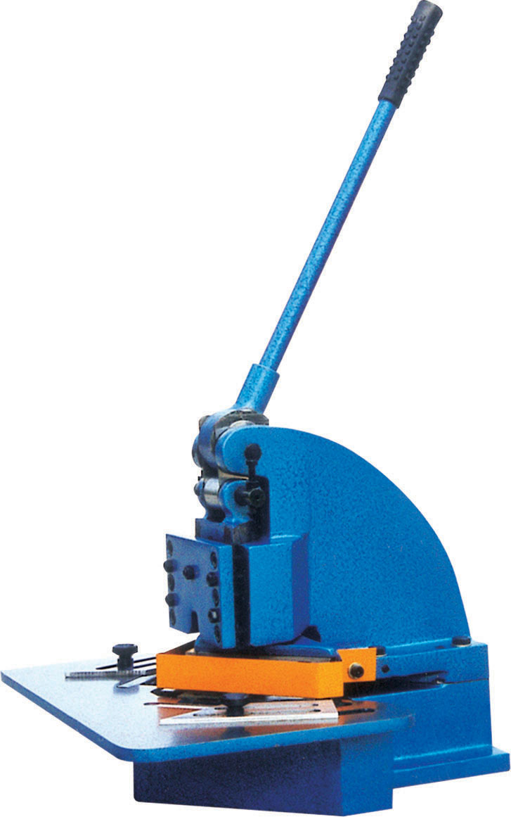

РУКОВОДСТВО ПО ЭКСПЛУАТАЦИИ

ТЕХНИЧЕСКИЕ ХАРАКТЕРИСТИКИ
Ручная вырубная машина предназначена для вырубки углов при гибке коробов и в других, требующих того случаях.

Основные характеристики:
Максимальное рабочее усилие | 4 тонны
Макс. толщина стального листа  (σ _{В} не более 400МПа) | 1,6мм
Размеры вырубки | 152х152мм/90°
Рабочий ход | 19мм
Габариты стола | 457х305мм
Габариты | 610х570х560
Масса нетто/брутто | 95кг/125кг
Лезвия вырубного пресса изготовлены из закаленной, шлифованной, легированной инструментальной стали. Верхнее лезвие закреплено болтом на пуансоне из легированной стали. Лезвие двустороннее. Каждое из двух нижних лезвий имеет четыре режущие кромки, что обеспечивает ему длительный срок службы, и легко регулируется для обеспечения чистого ровного резания тонких материалов. Лезвия можно повторно затачивать на плоскошлифовальном станке.
На рабочем столе установлен регулируемый упор, который обеспечивает поддержку материала большой площади и позволяет легко производить обработку и корректировку положения материала.
Шлифованный, треугольный пуансон из легированной позволяет контролировать положение режущей части инструмента и всегда обеспечивает точное центрирование.
Основание и корпус из чугуна обеспечивает высокую степень прочности и долговечности инструмента.
ПОРЯДОК СНЯТИЯ ЛЕЗВИЙ
Снять рабочий стол и повернуть вырубной пресс на бок. Затем выкрутить шесть болтов, удерживающих нижнее лезвие вырубного пресса и два болта, с помощью которых крепятся опоры. Наконец, выкрутить три болта, которыми крепится верхнее лезвие ( см. рис. 1 и 2).
ПОРЯДОК ЦЕНТРИРОВАНИЯ НИЖНЕГО ЛЕЗВИЯ ВЫРУБНОГО ПРЕССА
Центрирование производится путем снятия рабочего стола и регулировки 3 винтов нижнего лезвия вырубного пресса. Затем необходимо вставить лист бумаги и проверить работу пресса на предмет чистоты среза во всех точках. В случае наличия дефектов среза необходимо произвести регулировку для достижения ровного среза (см. рис. 3)

